实验六 SQLite和SQLiteDatabase应用

|  |  |  |  |  |  |
| --- | --- | --- | --- | --- | --- |
| **课 程** | 移动应用软件开发技术 | **实验项目** | SQLite 和SQLiteDatabase应用 | **成 绩** |  |
| **专业班级** | 软件工程1702 | **班内序号** |  | **指导教师** | 杨云 |
| **姓 名** | **李文毅** | **学 号** | **201731062208** | **实验日期** | 2019.12.20 |

**实验目的及要求：**

1. 掌握：SQLite数据库的创建
2. 理解：SQLite和SQLiteDatabase使用
3. 掌握：控件的事件处理
4. 实验报告上传：<http://study.swpu.edu.cn/portal>

**实验内容：**

1. 设计一个新闻数据库，包含一个新闻表：

表名：NewsTable

|  |  |  |  |
| --- | --- | --- | --- |
| 字段名 | 数据类型 | 约束 | 说明 |
| nID | integer | 主键，自增 | 新闻ID |
| Title | text |  | 标题 |
| Content | text |  | 内容 |
| Source | text |  | 来源 |
| time | text |  | 发布时间 |

1. 修改实验四，重写SQLiteOpenHelper类，以使第一次加载时能创建数据库及表，并insert几条初始新闻；当ListActivity加载时，读取数据库中的信息，并创建News对象序列并将数据库中的记录写入，其他程序逻辑可不修改。
2. 修改新闻列表，以ListView实现，或在Layout中动态生成TextView实现，使得新闻列表可根据数据库中新闻条数多少而增减

注意：ListView能简单实现就行了，做一个新闻标题的文字列表即可，若想做复杂列表，需用到本门课程之外的更为复杂的列表控件

新闻标题1（2018/12/1）

新闻标题2（2018/12/1）

新闻标题3（2018/12/2）

新闻标题4（2018/12/3）

(1) ListView用法参见教材3.5

(2) 动态生成TextView方法：

LinearLayout layout = (LinearLayout)findViewById(R.id.content_layout);

layout.removeAllViews();

TextView textView = new TextView(MainActivity.this);

textView.setText("…");

layout.addView(textView);

1. 使用SharedPreferences保存已看过的新闻ID，下次再进入时**，**以灰色显示

提示：可使用数组的方式存储新闻ID，存储时，可将整形数组转为逗号分隔的字符串如1,3,3,4，读取时，将读取到的字符串转为数组即可，具体转换方式可使用split和join方法实现，自行查阅资料解决；也可以用新闻ID作为键名实现存储。

# 运行截图：

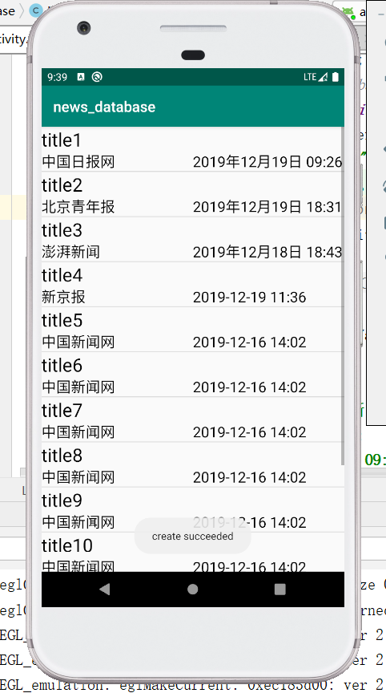

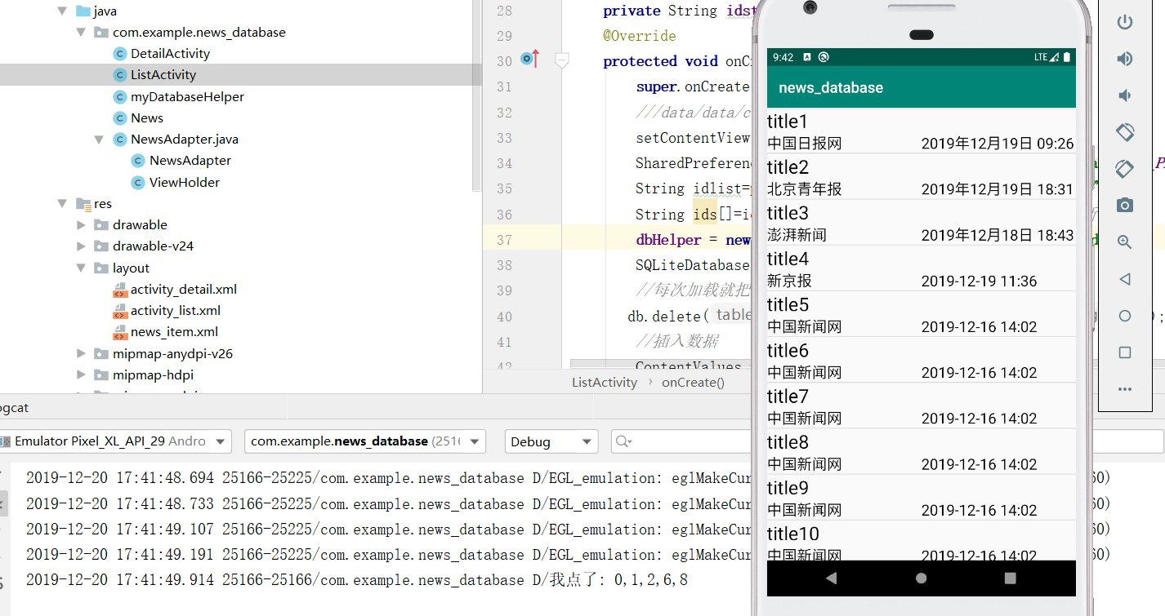

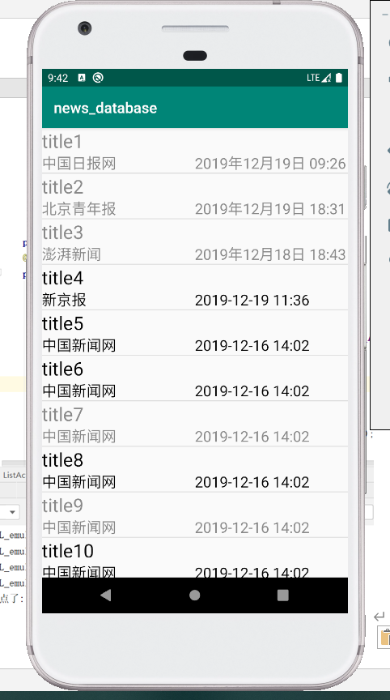

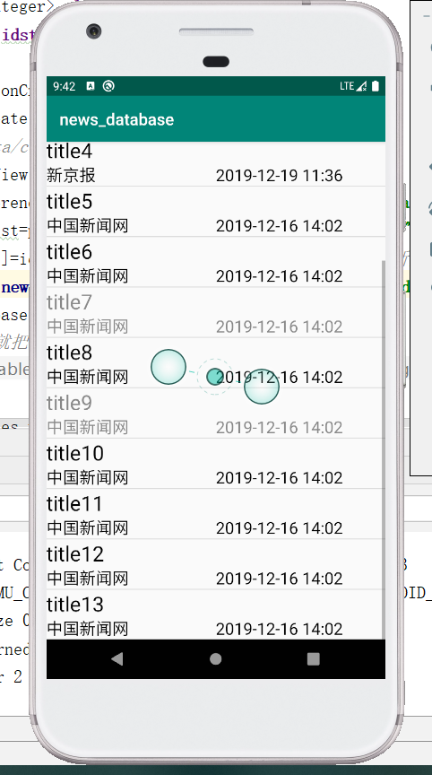

# 代码：

## SQLiteOpenHelper继承类代码：

**package** com.example.news_database;  
  
**import** android.content.Context;  
**import** android.database.sqlite.SQLiteDatabase;  
**import** android.database.sqlite.SQLiteOpenHelper;  
**import** android.widget.Toast;  
  
**public class** myDatabaseHelper **extends** SQLiteOpenHelper {  
 **public static final** String ***CREATE_NewsTable***=**"create table NewsTable("** +**" nid integer primary key autoincrement,"** +**" title text,"** +**" content text,"** +**" source text,"** +**" time text)"**;  
 **private** Context **mContext**;  
 **public** myDatabaseHelper(Context context, String name,  
 SQLiteDatabase.CursorFactory factory, **int** version){  
 **super**(context,name,factory,version);  
 **mContext**=context;  
 }  
  
 @Override  
 **public void** onCreate(SQLiteDatabase db) {  
 db.execSQL(***CREATE_NewsTable***);  
 Toast.*makeText*(**mContext**,**"create succeeded"**,Toast.***LENGTH_LONG***).show();  
 }  
  
 @Override  
 **public void** onUpgrade(SQLiteDatabase db, **int** oldVersion, **int** newVersion) {  
 db.execSQL(**"drop table if exists NewsTable"**);  
 onCreate(db);  
 }  
}

## 新闻类代码：

**package** com.example.news_database;  
  
**public class** News {  
 **public** String **title**;  
 **public** String **content**;  
 **public** String **source**;  
 **public** String **time**;  
**public int id**;  
**public** News(String title,String content,String source,String time,**int** id){  
 **this**.**title**=title;  
 **this**.**content**=content;  
 **this**.**source**=source;  
 **this**.**time**=time;  
 **this**.**id**=id;  
}  
**public** String getTitle(){  
 **return title**;  
}  
 **public** String getContent(){  
 **return content**;  
 }  
 **public int** getId(){  
 **return id**;  
 }  
 **public** String getSource(){  
 **return source**;  
 }  
 **public** String getTime(){  
 **return time**;  
 }  
}

## 新闻类适配器代码：

**package** com.example.news_database;  
  
**import** android.content.Context;  
**import** android.content.SharedPreferences;  
**import** android.graphics.Color;  
**import** android.view.LayoutInflater;  
**import** android.view.View;  
**import** android.view.ViewGroup;  
**import** android.widget.ArrayAdapter;  
**import** android.widget.TextView;  
**import** androidx.annotation.NonNull;  
**import** androidx.annotation.Nullable;  
  
*// 导入Arrays类的Java语句:***import** java.util.Arrays;  
  
**import** java.util.List;  
  
**public class** NewsAdapter **extends** ArrayAdapter<News> {  
**private int resourceId**;  
**private** String[] **ids**;  
**public** NewsAdapter(Context context, **int** textViewResourceId, List<News> objects,String []a){  
 **super**(context,textViewResourceId,objects);  
 **resourceId**=textViewResourceId;  
**this**.**ids**=a;  
}  
 @Override  
 **public** View getView(**int** position, View convertView, ViewGroup parent) {  
 News news=getItem(position);  
 View view;  
 ViewHolder viewHolder;  
 **if**(convertView==**null**){  
 view=LayoutInflater.*from*(getContext()).inflate(**resourceId**,parent,**false**);  
 viewHolder=**new** ViewHolder();  
 viewHolder.**title**=(TextView)view.findViewById(R.id.***news_title***);  
 viewHolder.**source**=(TextView)view.findViewById(R.id.***news_source***);  
 viewHolder.**time**=(TextView)view.findViewById(R.id.***news_time***);  
 view.setTag(viewHolder);*//将viewHolder存储在View中* }  
 **else**{  
 view=convertView;  
 viewHolder=(ViewHolder) view.getTag();  
 }  
 viewHolder.**title**.setText(news.getTitle());  
 viewHolder.**source**.setText(news.getSource());  
 viewHolder.**time**.setText(news.getTime());  
 **boolean** isContains = Arrays.*asList*(**ids**).contains(String.*valueOf*(position));  
 **if**(isContains) {  
 viewHolder.**title**.setTextColor(Color.***GRAY***);  
 viewHolder.**time**.setTextColor(Color.***GRAY***);  
 viewHolder.**source**.setTextColor(Color.***GRAY***);  
 }  
 **else**{  
 viewHolder.**title**.setTextColor(Color.***BLACK***);  
 viewHolder.**time**.setTextColor(Color.***BLACK***);  
 viewHolder.**source**.setTextColor(Color.***BLACK***);  
 }  
  
  
 **return** view;  
 }  
}  
**class** ViewHolder{  
 TextView **title**;  
 TextView **source**;  
 TextView **time**;  
}

## 新闻列表页：

**package** com.example.news_database;  
  
**import** androidx.appcompat.app.AppCompatActivity;  
  
**import** android.content.ContentValues;  
**import** android.content.Intent;  
**import** android.content.SharedPreferences;  
**import** android.database.Cursor;  
**import** android.database.sqlite.SQLiteDatabase;  
**import** android.os.Bundle;  
**import** android.preference.PreferenceManager;  
**import** android.util.Log;  
**import** android.view.View;  
**import** android.widget.AdapterView;  
**import** android.widget.Button;  
**import** android.widget.ListView;  
**import** android.widget.Toast;  
  
**import** java.util.ArrayList;  
**import** java.util.List;  
**import** java.util.prefs.PreferenceChangeEvent;  
  
**public class** ListActivity **extends** AppCompatActivity {  
**private** List<News> **newsList**=**new** ArrayList<>();  
**private** myDatabaseHelper **dbHelper**;  
 **private** List<Integer> **idList**=**new** ArrayList<>();  
 **private** List<Integer> **clickIDList**=**new** ArrayList<>();  
 **private** String **idstr**=**""**;  
 @Override  
 **protected void** onCreate(Bundle savedInstanceState) {  
 **super**.onCreate(savedInstanceState);  
 *///data/data/com.example.news_database/databases/* setContentView(R.layout.***activity_list***);  
 SharedPreferences pref=getSharedPreferences(**"data"**,***MODE_PRIVATE***);  
 String idlist=pref.getString(**"idList3"**,**""**);  
 String ids[]=idlist.split(**","**);*//得到的数据写进新的数组* **dbHelper** = **new** myDatabaseHelper(**this**, **"dbNews"**, **null**, 16);  
 SQLiteDatabase db = **dbHelper**.getWritableDatabase();  
 *//每次加载就把上次创建的表删了* db.delete(**"NewsTable"**,**null**,**null**);  
 *//插入数据* ContentValues values = **new** ContentValues();  
 *//开始组装第一条数据* values.put(**"title"**, **"title1"**);  
 values.put(**"content"**, **"这是第一条新闻"**);  
 values.put(**"source"**, **"中国日报网"**);  
 values.put(**"time"**, **"2019年12月19日 09:26"**);  
 db.insert(**"NewsTable"**, **null**, values);  
 values.clear();  
 *//开始组装第二条数据* values.put(**"title"**, **"title2"**);  
 values.put(**"content"**,**"这是第2条新闻"**);  
 values.put(**"source"**, **"北京青年报"**);  
 values.put(**"time"**, **"2019年12月19日 18:31"**);  
 db.insert(**"NewsTable"**, **null**, values);  
 values.clear();  
 *//开始组装第三条数据* values.put(**"title"**, **"title3"**);  
 values.put(**"content"**,**"这是第3条新闻"**);  
 values.put(**"source"**, **"澎湃新闻"**);  
 values.put(**"time"**, **"2019年12月18日 18:43"**);  
 db.insert(**"NewsTable"**, **null**, values);  
 values.clear();  
 *//开始组装第四条数据* values.put(**"title"**, **"title4"**);  
 values.put(**"content"**,**"这是第4条新闻"**);  
 values.put(**"source"**, **"新京报"**);  
 values.put(**"time"**, **"2019-12-19 11:36"**);  
 db.insert(**"NewsTable"**, **null**, values);  
 values.clear();  
 *//开始组装第五条数据* values.put(**"title"**, **"title5"**);  
 values.put(**"content"**,**"这是第5条新闻"**);  
 values.put(**"source"**, **"中国新闻网"**);  
 values.put(**"time"**, **"2019-12-16 14:02"**);  
 db.insert(**"NewsTable"**, **null**, values);  
 values.clear();  
 *//开始组装第六条数据* values.put(**"title"**, **"title6"**);  
 values.put(**"content"**,**"这是第六条新闻。"**);  
 values.put(**"source"**, **"中国新闻网"**);  
 values.put(**"time"**, **"2019-12-16 14:02"**);  
 db.insert(**"NewsTable"**, **null**, values);  
 values.clear();  
 *//开始组装第七条数据* values.put(**"title"**, **"title7"**);  
 values.put(**"content"**,**"这是第七条新闻。"**);  
 values.put(**"source"**, **"中国新闻网"**);  
 values.put(**"time"**, **"2019-12-16 14:02"**);  
 db.insert(**"NewsTable"**, **null**, values);  
 values.clear();  
 *//开始组装第八条数据* values.put(**"title"**, **"title8"**);  
 values.put(**"content"**,**"这是第八条新闻。"**);  
 values.put(**"source"**, **"中国新闻网"**);  
 values.put(**"time"**, **"2019-12-16 14:02"**);  
 db.insert(**"NewsTable"**, **null**, values);  
 values.clear();  
 *//开始组装第九条数据* values.put(**"title"**, **"title9"**);  
 values.put(**"content"**,**"这是第九条新闻。"**);  
 values.put(**"source"**, **"中国新闻网"**);  
 values.put(**"time"**, **"2019-12-16 14:02"**);  
 db.insert(**"NewsTable"**, **null**, values);  
 values.clear();  
 *//开始组装第十条数据* values.put(**"title"**, **"title10"**);  
 values.put(**"content"**,**"这是第十条新闻。"**);  
 values.put(**"source"**, **"中国新闻网"**);  
 values.put(**"time"**, **"2019-12-16 14:02"**);  
 db.insert(**"NewsTable"**, **null**, values);  
 values.clear();  
 *//开始组装第十一条数据* values.put(**"title"**, **"title11"**);  
 values.put(**"content"**,**"这是第十一条新闻。"**);  
 values.put(**"source"**, **"中国新闻网"**);  
 values.put(**"time"**, **"2019-12-16 14:02"**);  
 db.insert(**"NewsTable"**, **null**, values);  
 values.clear();  
 *//开始组装第12条数据* values.put(**"title"**, **"title12"**);  
 values.put(**"content"**,**"这是第十二条新闻。"**);  
 values.put(**"source"**, **"中国新闻网"**);  
 values.put(**"time"**, **"2019-12-16 14:02"**);  
 db.insert(**"NewsTable"**, **null**, values);  
 values.clear();  
 *//开始组装第13条数据* values.put(**"title"**, **"title13"**);  
 values.put(**"content"**,**"这是第13条新闻。"**);  
 values.put(**"source"**, **"中国新闻网"**);  
 values.put(**"time"**, **"2019-12-16 14:02"**);  
 db.insert(**"NewsTable"**, **null**, values);  
 values.clear();  
 db.close();  
 *//初始新闻列表项* initNews();  
 *//新闻类适配器，把读取的数据加到布局上去* NewsAdapter newsAdapter = **new** NewsAdapter(ListActivity.**this**, R.layout.***news_item***, **newsList**,ids);  
 ListView listView = (ListView) findViewById(R.id.***list_view***);  
 listView.setAdapter(newsAdapter);*//关联布局和数据* listView.setOnItemClickListener(**new** AdapterView.OnItemClickListener() {  
 @Override  
 **public void** onItemClick(AdapterView<?> parent, View view, **int** position, **long** id) {  
 News news = **newsList**.get(position);  
 Intent intent=**new** Intent(ListActivity.**this**,DetailActivity.**class**);  
 intent.putExtra(**"title"**,news.getTitle());  
 intent.putExtra(**"content"**,news.getContent());  
 startActivity(intent);  
 **clickIDList**.add(position);*//把点了的新闻ID加到list中去* }  
 });  
 }  
 *//初始化每一个新闻项* **private void** initNews() {  
 SQLiteDatabase db=**dbHelper**.getWritableDatabase();  
 Cursor cursor=db.query(**"NewsTable"**,**null**,**null**,**null**,**null**,**null**,**null**);  
 **if** (cursor.moveToFirst()) {  
 **do** {  
 *//遍历Cursor对象，取出数据并打印* String title = cursor.getString(cursor.getColumnIndex(**"title"**));  
 String content = cursor.getString(cursor.getColumnIndex(**"content"**));  
 String source = cursor.getString(cursor.getColumnIndex(**"source"**));  
 String time = cursor.getString(cursor.getColumnIndex(**"time"**));  
 **int** id=cursor.getInt(cursor.getColumnIndex(**"nid"**));  
 News news=**new** News(title,content,source,time,id);  
 **newsList**.add(news);  
 } **while** (cursor.moveToNext());  
 }  
 cursor.close();  
 }  
 @Override  
 **public void** onBackPressed() {  
 SharedPreferences.Editor editor=getSharedPreferences(**"data"**,***MODE_PRIVATE***).edit();  
 **for** (**int** i=0;i<**clickIDList**.size()-1;i++)  
 {  
 **idstr**+=**clickIDList**.get(i)+**","**;  
 }  
 **idstr**+=**clickIDList**.get(**clickIDList**.size()-1);  
 editor.putString(**"idList3"**,**idstr**);*//我点了哪些* editor.apply();  
 Log.*d*(**"我点了"**,**idstr**);  
 }  
}

## 新闻详情页代码：

**package** com.example.news_database;  
  
**import** androidx.appcompat.app.AppCompatActivity;  
  
**import** android.content.Intent;  
**import** android.os.Bundle;  
**import** android.util.Log;  
**import** android.widget.TextView;  
  
**public class** DetailActivity **extends** AppCompatActivity {  
  
 @Override  
 **protected void** onCreate(Bundle savedInstanceState) {  
 **super**.onCreate(savedInstanceState);  
 setContentView(R.layout.***activity_detail***);  
 Intent intent=getIntent();  
 String title=intent.getStringExtra(**"title"**);  
 String content=intent.getStringExtra(**"content"**);  
 TextView tv1=(TextView)findViewById(R.id.***title***);  
 tv1.setText(title);  
 TextView tv2=(TextView)findViewById(R.id.***content***);  
 tv2.setText(content);  
 }  
}